1.AMAÇ
Bu talimatın amacı, Harran Üniversitesi Kalite Yönetim Sistemi (HÜKYS) için gerekli olan dokümanların hazırlanması, mevcut dokümanların ihtiyaç halinde revizyonu ve yürürlükten kalkan dokümanların iptali için izlenecek yolu anlatmaktır.

2.KAPSAM
Bu talimat HÜKYS kapsamında olan tüm birimleri kapsamaktadır.

3.TANIMLAR
- KYS: İç ve dış paydaşların öneri, şikâyet, talep vb. istek ve geri bildirimleri web ortamından iletebildiği Kalite Yönetim Bilgi Sistemi platformudur.
- EBYS: Yazışmaların yapıldığı Elektronik Belge Yönetim Sistemi platformudur.

4.SORUMLULUKLAR
Talimatın hazırlanmasından Kalite Koordinatörlüğü sorumludur. Uygulanmasına yönelik sorumluluklar talimatta belirtilmiştir.

5.UYGULAMA
5.1.Yeni Doküman Hazırlama
Yeni doküman hazırlanması talepleri Harran Üniversitesinin talep portalı olan Kalite Yönetim Bilgi Sistemi (KYS) üzerinden Kalite Koordinatörlüğüne bildirilir. Kişi, kullanıcı adı ve şifresiyle http://kys.harran.edu.tr/ web adresine giriş yapar.
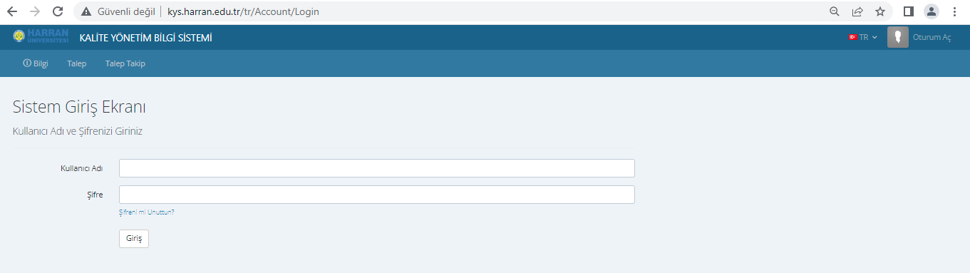
Şekil 1. Sistem giriş ekranı gösterimi.
Talep menüsünde yer alan “İstek” sekmesi tıklanır.
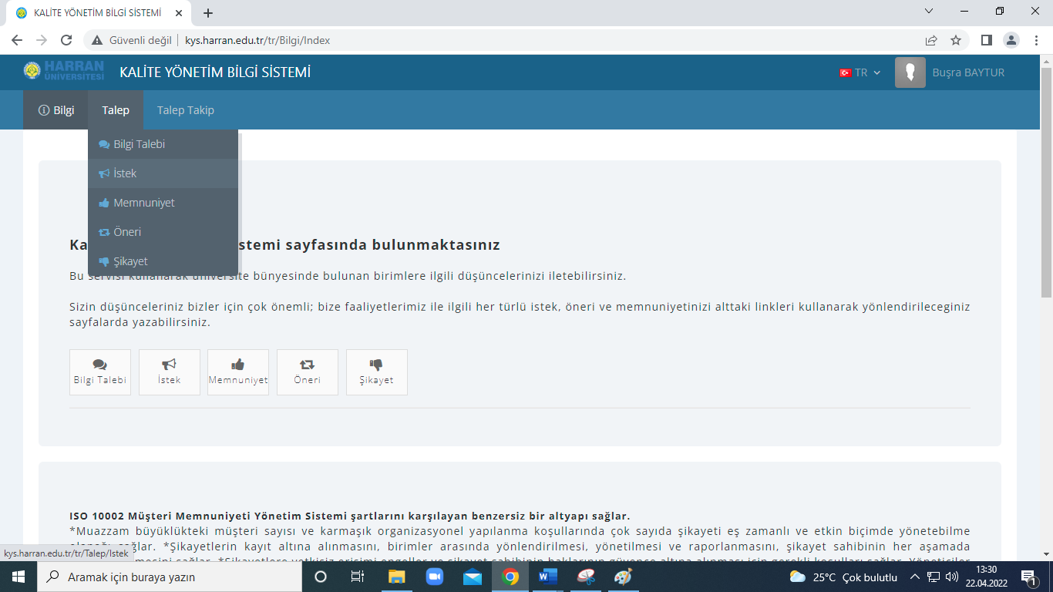
Şekil 2. “İstek” sekmesinin gösterimi.
Açılan ekranda Birim olarak “KALİTE KOORDİNATÖRLÜĞÜ” seçilir. Konu olarak “Doküman Yönetimine İlişkin Faaliyetler” seçilir. Açıklama kısmına yeni dokümana ihtiyacının nedeni detaylı olarak yazılır. Sisteme dahil edilmesi planlanan doküman hazırlanarak “Dosya Yükleme Alanı”ndan yüklenebilir. Kullanıcı Tipi ve Güvenlik Kontrolü bölümleri seçilerek “Gönder”e basılır.
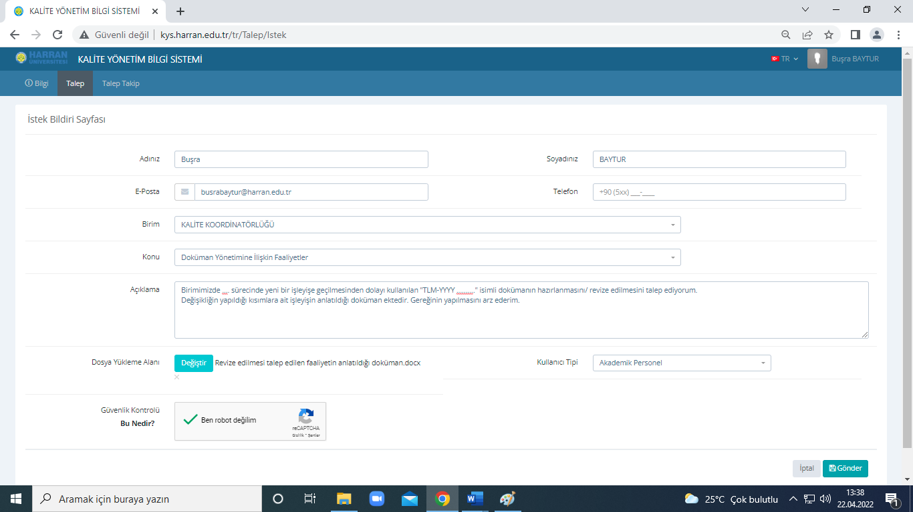
Şekil 3. Yeni doküman talebi gösterimi.

İlgili talep Kalite Koordinatörlüğü tarafından incelenir. Kalite Koordinatörlüğü ihtiyaç halinde ilgili kişi/birimden görüş alır. Değerlendirme sonucunda dokümanın gerekli olmadığına karar verilirse; KYS üzerinden iletilen talep açıklamasıyla “Talep Uygun Bulunmadı ve Kapatıldı” işlem türü seçilerek “Kaydet”e basılır.
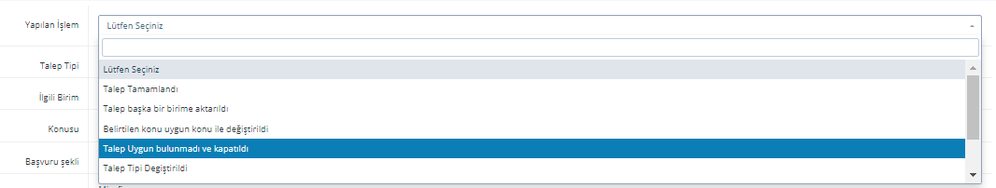
Şekil 4. “Yapılan İşlem” ekran görüntüsü gösterimi.
Dokümanın sisteme dahil edilmesi gerektiğine karar verilirse; KYS üzerinden dokümanın PRD-0001 Dokümanların ve Kayıtların Kontrolü Prosedüründe belirtilen dokümantasyon kurallarına uyarak hazırlanması ve EBYS yazısı ile Kalite Koordinatörlüğüne iletilmesi için KYS’den talebi Şekil 5’ te örnek olarak gösterildiği gibi cevaplar ve “Kaydet”e basarak kapatır.
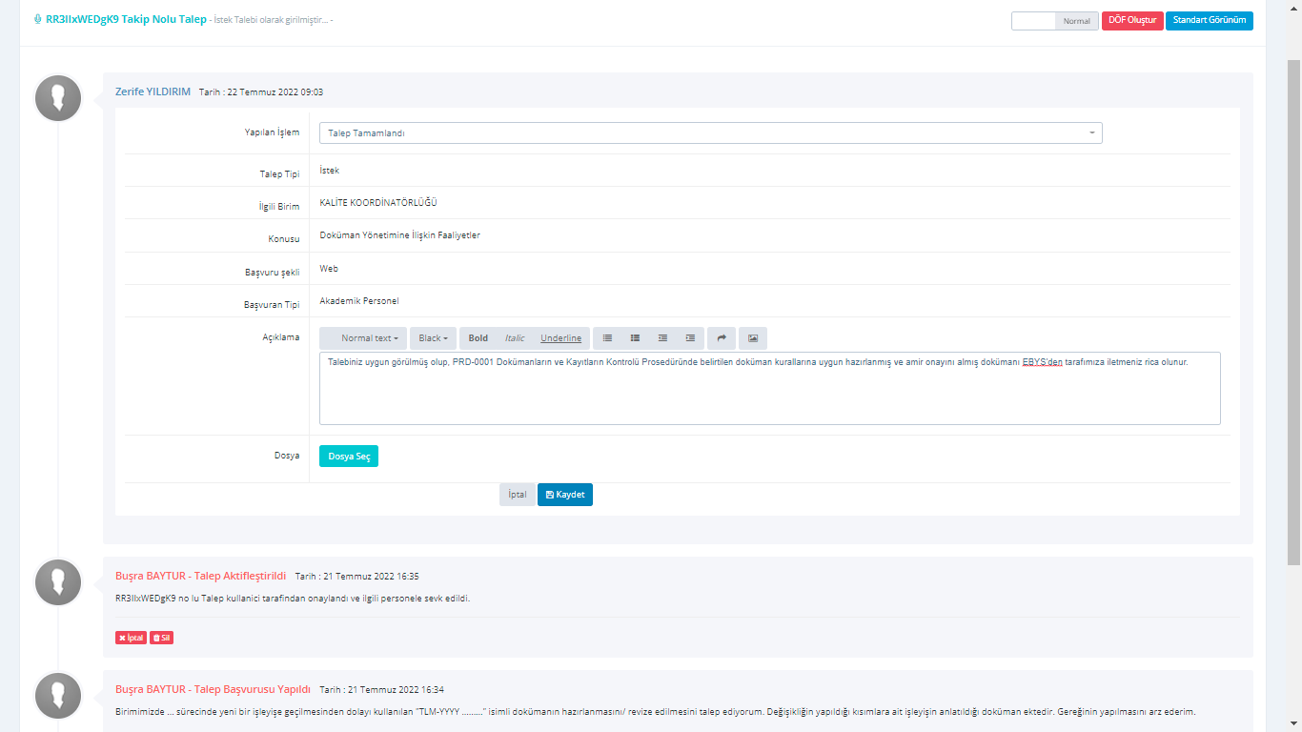
Şekil 5. Talep cevaplama gösterimi.
Sisteme dahil edilmesi planlanan doküman ilgili birimin Kalite Sorumlusu veya birim amirinin atayacağı kişi/kişiler tarafından FRM-0001 Genel Doküman Formu kullanılarak hazırlanır ve EBYS ile Kalite Koordinatörlüğüne iletilir (EBYS’den evrak ekleme için bknz: http://public.cbksoft.com/enVision-Help-New/tr/Add_Documents_.html). Bu formun kullanılmasının mümkün olmadığı durumlarda doküman, temel doküman bilgilerini içerecek şekilde başka formatlarda hazırlanabilir. Dokümanın sistemsel olarak uygunluğunu inceleyen Kalite Koordinatörlüğü, uygunsuzluk durumunda gözden geçirme/yeniden düzenleme talep ederek hazırlanan dokümanı EBYS’ den açıklama metni ekleyerek reddedebilir (EBYS’den evrak iade için bknz: http://public.cbksoft.com/enVision-Help-New/tr/Check-In_Document.html). Uygun olduğuna karar verirse ilgili dokümanın birim amirleri tarafından yürürlük onayını kontrol eder. Yürürlük onayı verilen doküman LST-0001 Ana Doküman Listesine kaydedilerek numaralandırılır ve kayıt altına alınır.
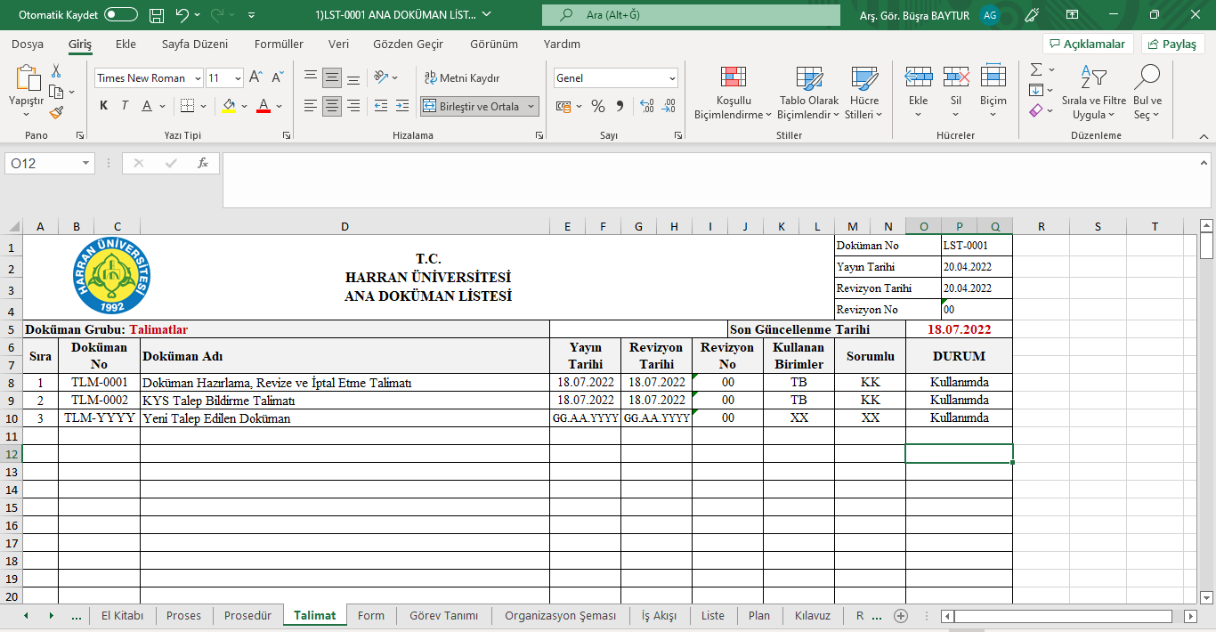
Şekil 6. Ana Doküman Listesi örnek kayıt gösterimi.
İlgili birimlere duyurusu yapılarak yeni dokümanın web sitesinde yayınlanması sağlanır. Tüm doküman türleri için (prosedür, talimat, form, kılavuz, liste vb.) yukarıda bahsedilen adımlar geçerlidir. Sürecin tamamı İA-xxxx Yeni Doküman Hazırlama İş Akışında adım adım gösterilmiştir.

5.2.Yürürlükte Olan Dokümanın Revizyonu
Doküman revizyonları; yürütülen faaliyette değişiklikler olması, sürece yeni faaliyetin eklenmesi veya dokümanların gözden geçirilmesi sonucu güncel olmayan faaliyetlerin kaldırılması için talep edilebilir.
Bu talimatın 5.1 maddesinin Şekil 1, Şekil 2, Şekil 3’te gösterilen adımları takip edilerek açıklama kısmına ilgili dokümanın revizyon talebi ve nedeni yazılır. Revizyonu talep edilen doküman, sisteme yeni dahil edilmesi planlanan değişiklikler doküman üzerinde görünecek şekilde “Dosya Yükleme Alanı”ndan yüklenir. Talep Kalite Koordinatörlüğüne gönderilir.
Kalite Koordinatörlüğü ihtiyaç halinde ilgili kişi/birimden görüş alır. Değerlendirme sonucunda revizyonun gerekli olmadığına karar verilirse; KYS üzerinden iletilen talep açıklamasıyla “Talep Uygun Bulunmadı ve Kapatıldı” işlem türü seçilerek reddedilir (Şekil 4). Revizyon gerekliliğine karar verilirse; revize edilmiş dokümanın EBYS yazısı ile Kalite Koordinatörlüğüne iletilmesi için KYS’den talebi cevaplar ve “Kaydet”e basarak kapatır (Şekil 5 örneği).
Revize edilen doküman birim tarafından EBYS yazısı ile Kalite Koordinatörlüğüne iletilir (EBYS’den evrak ekleme için bknz: http://public.cbksoft.com/enVision-Help-New/tr/Add_Documents_.html). Dokümanın sistemsel olarak uygunluğunu inceleyen Kalite Koordinatörlüğü, uygunsuzluk durumunda gözden geçirme/yeniden düzenleme talep ederek hazırlanan dokümanı EBYS’ den açıklama metni ekleyerek reddedebilir (EBYS’den evrak iade için bknz: http://public.cbksoft.com/enVision-Help-New/tr/Check-In_Document.html). Uygun olduğuna karar verirse ilgili dokümanın birim amirleri tarafından yürürlük onayını kontrol eder. Yürürlük onayı verilen dokümanın LST-0001 Ana Doküman Listesinde revizyon tarihi ve revizyon numarası güncellenir ve revize edilmiş yeni doküman kayıt altına alınır (Şekil 6). İlgili birimlere duyurusu yapılarak eski dokümanın silinmesi ve yeni dokümanın web sitesinde yayınlanması sağlanır. Tüm doküman türleri için (prosedür, talimat, form, kılavuz, liste vb.) yukarıda bahsedilen adımlar geçerlidir. Sürecin tamamı İA-0003 Doküman Revizyonu İş Akışında adım adım gösterilmiştir.

5.3. Yürürlükte Olan Dokümanın İptali
Doküman iptali; revizyon süreci sonunda veya dokümanın ilgili olduğu faaliyetin sonlanması sonucunda talep edilebilir. Bu talimatın 5.1 maddesinin Şekil 1, Şekil 2, Şekil 3’te gösterilen adımları takip edilerek açıklama kısmına ilgili dokümanın iptal talebi ve nedeni yazılır. İptali ve yürürlükten kaldırılması talep edilen doküman “Dosya Yükleme Alanı”ndan yüklenir. Talep Kalite Koordinatörlüğüne gönderilir.
Kalite Koordinatörlüğü ihtiyaç halinde ilgili kişi/birimden görüş alır. Değerlendirme sonucunda dokümanın iptalinin gerekli olmadığına karar verilirse; KYS üzerinden iletilen talep açıklamasıyla “Talep Uygun Bulunmadı ve Kapatıldı” işlem türü seçilerek reddedilir (Şekil 4). Doküman iptaline karar verilirse; KYS’den talebi uygun bulundu şeklinde cevaplar ve “Kaydet”e basarak kapatır (Şekil 5 örneği). Orijinal doküman üzerine “İPTAL” ve iptal ediliş tarihi yazılarak “Yürürlükten Kalkan Dokümanlar” klasöründe saklar. Şekil 7’ de gösterildiği gibi LST-0001 Ana Doküman Listesinde ilgili dokümanın “Kullanım Dışı” olduğunu belirterek güncelleme yapar. Dokümanın yürürlükten kalktığının duyurusu Kalite Koordinatörlüğü tarafından yapılır.
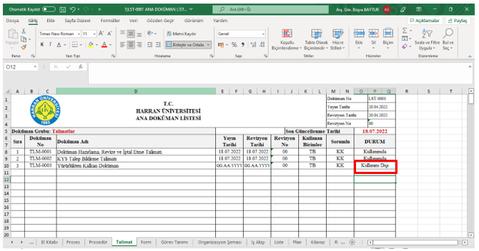
Şekil 7. Ana Doküman Listesi güncelleme gösterimi.

6.İLGİLİ DOKÜMANLAR
- PRD-0001 Dokümanların ve Kayıtların Kontrolü Prosedürü
- İA-0001 Yeni Doküman Hazırlama İş Akışı
- İA-0003 Doküman Revizyonu İş akışı
- İA-0004 Doküman İptali İş Akışı
- LST-0001 Ana Doküman Listesi
- Evrak Ekleme: http://public.cbksoft.com/enVision-Help-New/tr/Add_Documents_.html
- Evrak İade: http://public.cbksoft.com/enVision-Help-New/tr/Check-In_Document.html

7.REVİZYON TABLOSU
REVİZYON NO | TARİH | AÇIKLAMA
00 | 18.07.2022 | İlk yayın

